Міністерство освіти і науки України
Національний університет „Львівська політехніка”
Кафедра ЕОМ


Звіт
з лабораторної роботи №4
з дисципліни: “Програмування, ч.2 (ООП)”
на тему: “ Класи та об’єкти ”
Варіант 22

Виконав: ст.гр. КІ-15
Петрущак Я.В.
Прийняв: викладач
Козак Н.Б.

Львів
2020
Теоретичні відомості
Мета: познайомитися із класами та об‘єктами.
Основна відмінність будь-якої об‘єктно-орієнтованої мови програмування від інших не об‘єктно-орієнтованих мов програмування є можливість створення нових визначених користувачем типів, що називаються класами. Клас – це визначений користувачем тип з даними-елементами (властивостями) та функціями-елементами (методами), що являються членами класу. Він зазвичай описує певну абстракцію якоїсь сутності реального світу з її властивостями і можливими діями. Змінна типу клас називається об‘єктом. Об‘єкт – це вже не абстракція, а елемент реального світу, який може володіти певними характеристиками, які задаються властивостями в класі, та діяти згідно операцій заданих методами у класі. Оголошення класу в мові С++ має наступний синтаксис (не обов‘язково щоб клас мав всі секції чи спадкував базовий клас):
Члени класу (властивості і методи), оголошені після ключового слова publіc стають відкритими членами. Це означає, що вони доступні:
- усім іншим членам класу;
- дружнім конструкціям (класам, методам, функціям);
- членам похідних класів;
- з-під об‘єктів класу після створення об‘єктів; після створення об‘єкту класу до його членів можна звертатися лише якщо вони є загальнодоступними.

Члени класу, оголошені після ключового слова prіvate, стають закритими членами. Вони доступні:
- для інших членів того ж класу;
- друзям класу.
Якщо в класі не оголошено секцій, але визначено методи чи властивості, то вони вважатимуться такими, що оголошені у секції prіvate. Для модифікації властивостей, що оголошені в секції private створюються спеціальні методи, які здійснюють цю модифікацію. Назви таких методів прийнято починати зі слова set. На жаргоні такі методи інколи називають сетерами. Для читання властивостей, що оголошені в секції private створюються спеціальні методи, які безпечно повертають значення цих властивостей. Назви таких методів прийнято починати зі слова get. На жаргоні такі методи інколи називають ґетерами.

Члени класу, оголошені після ключового слова protected, стають захищеними членами. Вони доступні:
- для інших членів того ж класу;
- членам похідних класів;
- друзям класу.
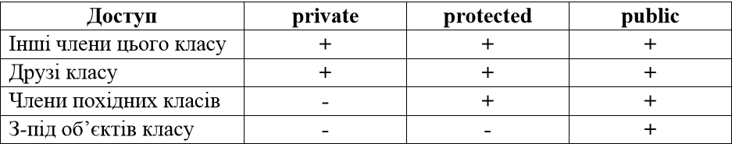

Варіант 22 – код програми.

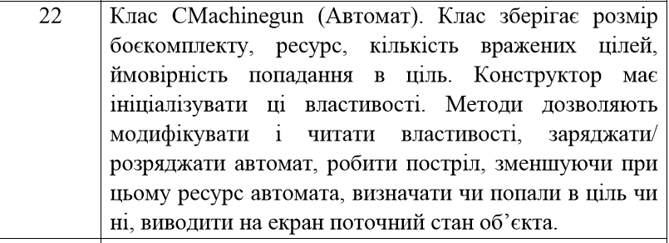

#include <iostream>
#define size 30

class CMachinegun {
private:
uint16_t capacity,
targetsHit;
double hitProb;
long long resource;

public:
CMachinegun(uint16_t x, uint16_t y, double z, long long n) {
this->capacity = x;
this->targetsHit = y;
this->hitProb = z;
this->resource = n;
}

void setCapacity(uint16_t x) {
this->capacity = x;
}

void setTargetsHit(uint16_t x) {
this->targetsHit = x;
}

void setHitProb(double x) {
this->hitProb = x;
}

uint16_t getCapacity() {
return this->capacity;
}

uint16_t getTargetsHit() {
return this->targetsHit;
}

double getHitProb() {
return this->hitProb;
}

void reloadGun() {
std::cout << "Gun has been reloaded!\n";
this->capacity = size;
}

void unloadGun() {
std::cout << "Gun has been unloaded!\n";
this->capacity = 0;
}

void shoot() {
if (capacity && resource) {
if (rand() % 100 + 0 > this->hitProb * 100) {
std::cout << "Target has been hit!\n"; targetsHit++;
}
else std::cout << "Target hasn`t been hit!\n";
capacity--;
resource--;
}
else std::cout << "No ammo!\n";
}

void show() {
std::cout << "Capacity: " << this->capacity << "\nTargets hit: " << this->targetsHit <<
"\nHit probability: " << this->hitProb << "\nResource left: " << this->resource << "\n";
}
};

uint16_t main() {
CMachinegun obj(30, 0, 0.45, 1000);
std::cout << obj.getCapacity() << "\n";
std::cout << obj.getHitProb() << "\n";
std::cout << obj.getTargetsHit() << "\n";
obj.shoot();
obj.unloadGun();
obj.reloadGun();
obj.shoot();
std::cout << obj.getTargetsHit() << "\n";
return 0;
}

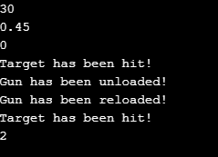
Висновок: під час виконання роботи я познайомився з різновидами класів та об’єктів. Дізнався про їхні власивості та функції.

